Java-Programmierung

Arbeiten mit Eclipse und GitHub

**Inhaltsverzeichnis**

1 Erste Schritte 3

1.1 Programme installieren 3

1.2 Backup erstellen 3

2 Projekte von Eclipse auf GitHub publizieren 4

2.1 First Publish / First Commit 4

2.2 Synchronisieren 7

3 Projekte von GitHub in Eclipse importieren 8

# Erste Schritte

## Programme installieren

Zuerst muss jeder Entwickler das Programm Eclipse (Download unter: [www.eclipse.org/downloads)](http://www.eclipse.org/downloads) installieren. Andere Entwicklungsumgebungen wie ItelliJ sind zulässig.

Anschliessend muss ein Haupt-Verantwortlicher auf der Webseite von GitHub ([www.github.com)](http://www.github.com/) ein Konto erstellen, welches man für die Erstellung der zentralen Repositories (Ablagen) verwenden möchte. Die anderen TN werden später eingeladen (s.u.).

## Backup erstellen

Ein wichtiger Schritt, zumindest wenn man zu publizierende Projekte zuerst erstellt, ist das Backup.

In Eclipse kann man mit wenigen Klicken ziemlich viel falsch machen. So kann man beispielsweise aus

Versehen einfach so das ganze Projekt löschen, wenn beispielsweise der Upload-Prozess fehlgeschlagen ist.

Aus diesem Grund sollte man immer zuerst ausserhalb der Eclipse-Workspaces ein lokales oder servergespeichertes Backup erstellen.

Man kann alternativ auch eine bestimmte Version oder einen bestimmten Release (Markierte Version) direkt von der Git-Hub Webseite herunterladen, zum Bsp. als ZIP-Archiv.

# Projekte von Eclipse auf GitHub publizieren

## First Publish / First Commit

Beim ersten Veröffentlichen eines Projektes auf GitHub geht man wie folgt vor: **1.** Rechtsklick auf Projekt

**2.**

Im Punkt

„

Team

“

auf

„

Share Project

…

“

klicken:

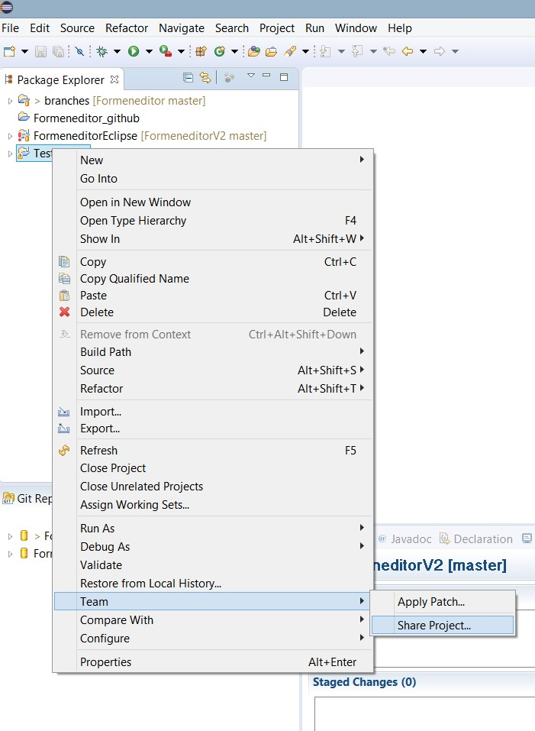

1. Repository auswählen oder erstellen (WICHTIG: Keine Repositories im Workspace erstellen!):

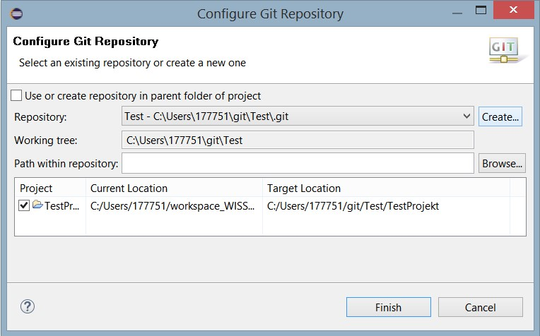

Bei diesem Repository handelt es sich um eine lokal abgelegt Zwischen-Kopie (im Verzeichnis C:\Users\UserName\git, die Namengebung erfolgt automatisch, keine Eingriffe erforderlich) der Webseite. Diese dient als Zwischenablage für den Fall, dass Konflikte gelöst werden müssen.

1. Ersten Commit ausführen:

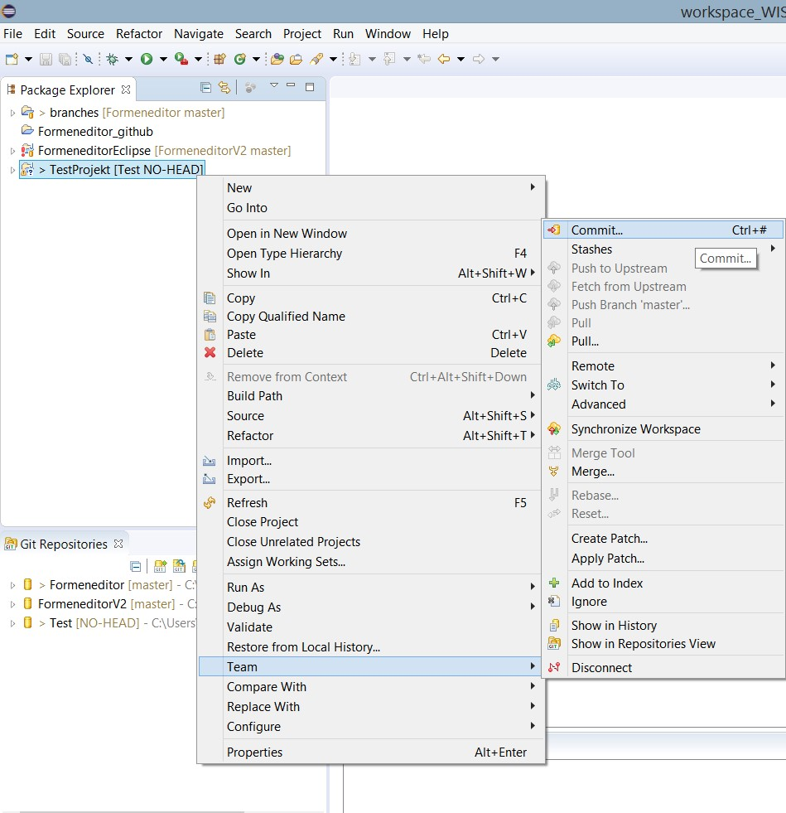

1. Staging-Fenster zur Eclipse-Ansicht hinzufügen:

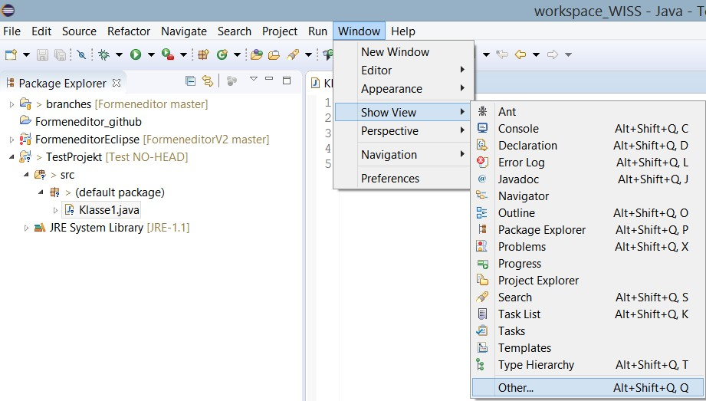

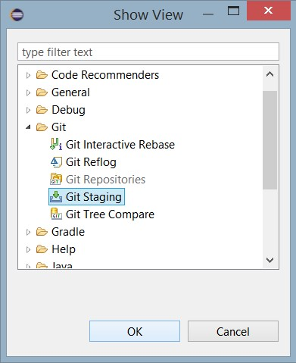

1. Alle Dateien im Feld „Unstaged Changes“ auswählen, die veröffentlicht werden sollen.
2. Zum Feld „Staged Changes“ ziehen, oder mit (Ctrl+C & Ctrl.+V) einfügen:

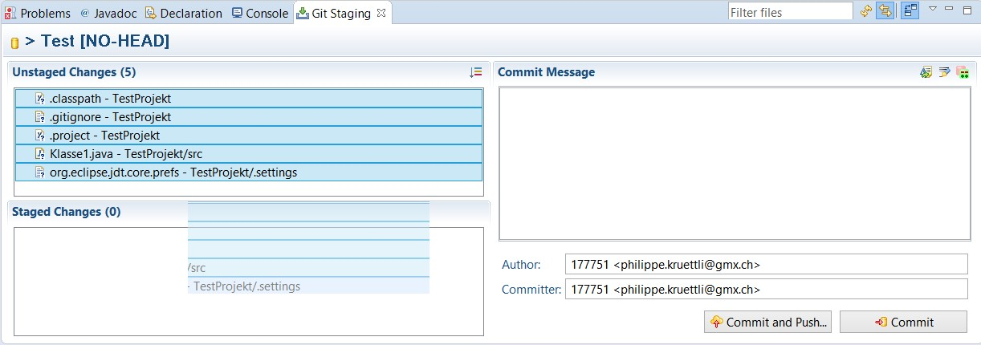

1. Commit Message eingeben, damit man weiss was sich verändert hat. In diesem Falle eignet sich vermutlich ein Kommentar wie beispielsweise „First Publish“ oder „First Commit“.
2. Auf „Commit and Push…“ klicken.
3. Link zum Git-Repository (auf GitHub erstellt) sowie Benutzerangaben eingeben:

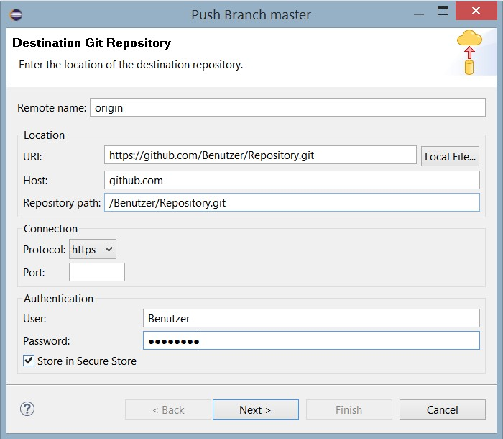

Der Link in der Zeile Repository kann direkt von der Git-Hub Seite kopiert werden (siehe unter dem Button «Download»).

1. Evtl. Sicherheitsfragen erstellen und beantworten.
2. Sie haben ihren ersten Commit erstellt!

## Synchronisieren

Wenn man danach wiederum das Projekt synchronisieren möchte, beispielsweise nach einigen Änderungen im Code, kann man diese wiederum neu veröffentlichen.

Damit dies reibungslos abläuft, folgen Sie bitte einfach den Schritten 6-9 auf Seite 6 (2.1 Fi rst Publish / First Commit).

# Projekte von GitHub in Eclipse importieren

1. Auf „File“ und „Import“ klicken:

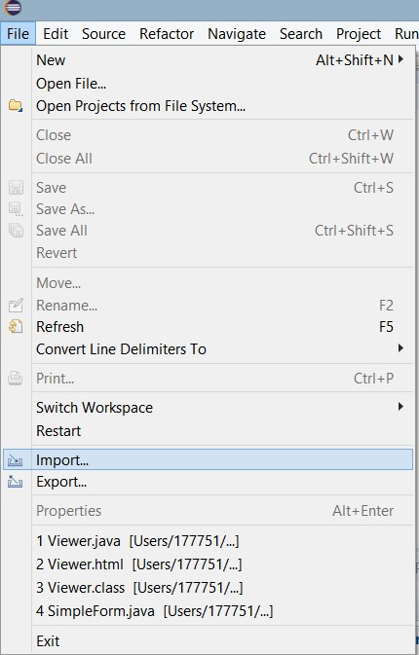

1. „Git“ und „Projects from Git“ auswählen:

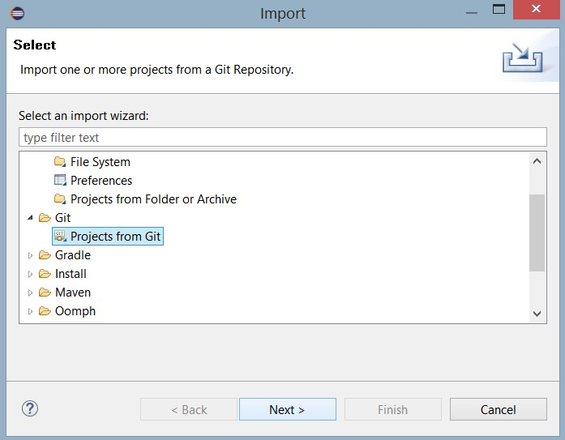

1. Auf „Clone URI“ klicken:

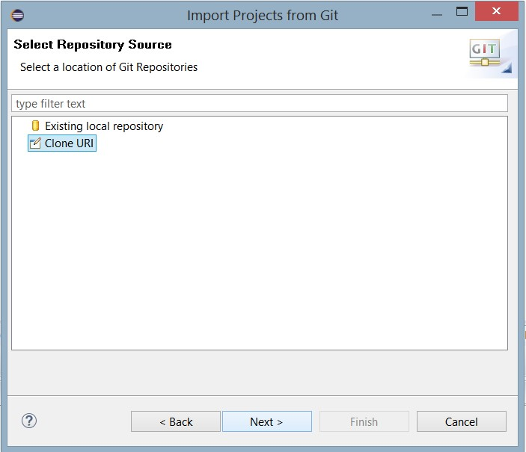

1. Link zum Git-Repository (auf GitHub erstellt) sowie Benutzerangaben eingeben:

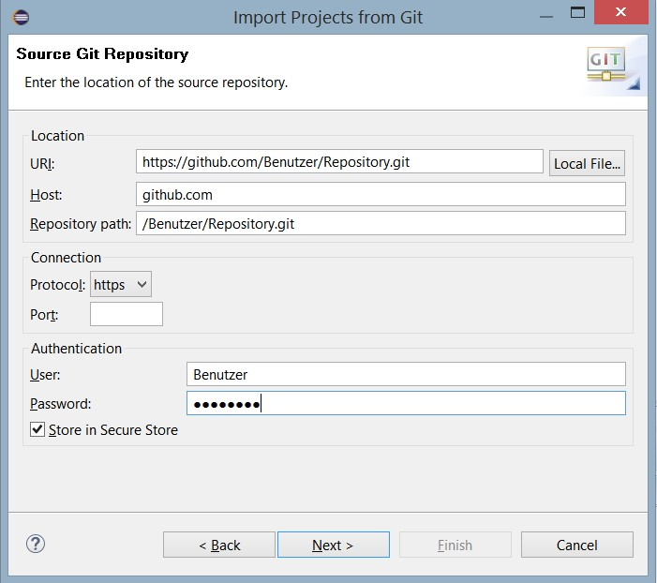

Der Link in der Zeile Repository kann direkt von der Git-Hub Seite kopiert werden (siehe unter dem Button «Download»).

Jeder TN muss vorher ein Konto bei Git-Hub erstellt haben und zum Mitmachen eingeladen worden sein.

1. „Import Existing Eclipse Projects“ auswählen:

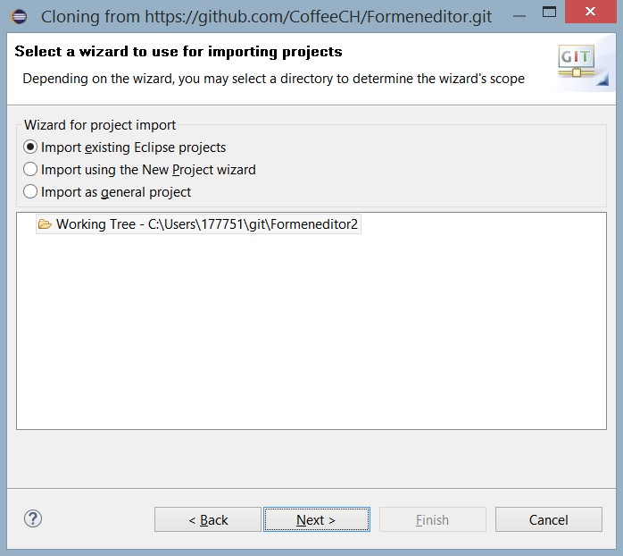

Achtung: «Importing existing Eclipse projects» nur dann wählen, wenn das Projekt ursprünglich ein reines Eclipse projekt war. Ansonsten sollte man evtl. nur «Import as general project wählen» insbesondere dann, wenn die Entwickler mit unterschiedlichen IDE’s arbeiten.

1. Das Projekt wurde in Eclipse importiert!

*Bei Fragen wenden Sie sich bitte an:* philippe.kruettli@gmx.ch

*oder an:* kruettlip.dm-cc@gmx..ch *oder an:* coffeecode@gmx.ch